Муниципальное автономное дошкольное образовательное учреждение «Детский сад № 25»
623513, Свердловская область, Богдановичский район, село Гарашкинское, улица Ильича, 13
тел. (34376) 34-4-37, e-mail mkdou25@uobgd.ru

проект

«Гарашкинская новь»

Выполнил: воспитатель 1к. к.
Богданова А. Н.
МАДОУ «Детский сад № 25»

2025г

Тип проекта: информационно – практико-ориентированный.
Вид проекта: групповой
Продолжительность: долгосрочный с 05.10.2024г. по 01.12.2024г.
Участники проекта:
1. Дети старшей и подготовительной групп 5-7 лет.
2. Воспитатели.
3. Родители.
Актуальность проекта:
Социализация личности происходит за счет того, что детям все время приходится общаться друг с другом, самостоятельно планировать совместную работу, распределять обязанности между собой, вступать во взаимодействие со взрослыми не только педагогами, но и представителями других профессий.
Представления дошкольников о разнообразии профессий в сельском хозяйстве, о роли современной техники в трудовой деятельности поверхностны. Дети имеют слабое представление о сельскохозяйственных профессиях, т.к. большая часть населения проживает в городах. Дети не видят, как выращиваются злаковые культуры, не имеют представлений о том, как и откуда появляются в магазинах хлеб, овощи и крупы. Данный проект поможет расширить представление детей о труде взрослых, познакомить с профессиями: фермер, агроном, ветеринар, доярка, тракторист, хлебороб, телятница, комбайнер.
Актуальность проекта в том, что современные городские дети мало знают о жизни людей в селе, их профессиях, значимости их труда. Стоит отметить, что дошкольники имеют бессистемные и разрозненные знания о современных профессиях взрослых. На примере сельскохозяйственных профессий необходимо дать детям конкретные знания и представления о труде, научить ценить его, людей труда, работая по теме данного проекта.
Цель проекта: расширить представления детей о сельском хозяйстве; познакомить с сельскохозяйственными профессиями.
Задачи проекта:
1. Пробудить интерес к предлагаемой деятельности; развивать представления о сельскохозяйственной деятельности человека.
2. Помочь понять детям о важности, необходимости каждой профессии в сельском хозяйстве (фермер, агроном, ветеринар, доярка, тракторист, телятница, хлебороб, комбайнер).
3. Закреплять знания детей о последовательности этапов выращивания хлеба; упражнять в правильном употреблении названий сельскохозяйственной техники (трактор, комбайн, сеялка, борона).
4. Сформировать систему знаний о приготовлении хлеба, дать представления о том, как — выращивают хлеб.
5. Воспитывать уважение к сельским труженикам, воспитывать интерес к этим профессиям, способствовать чувству любви к деревне, ее красоте, простоте, неразделимой связи с природой.
6. Развивать связную речь, формировать грамматический строй речи, закрепить умение образовывать прилагательные от существительных; понимать значение и мудрость народных пословиц.
7. Использовать различные нетрадиционные техники, развивать творческие способности детей, создать максимальную свободу для проявления инициативы и фантазии.
План проекта:
1. Подобрать необходимую информацию, используя методическую литературу, интернет – источники.
2. Обсудить план работы по проекту с родителями, методистом детского сада.
3. Провести ряд мероприятий по теме проекта.
4. Организовать выставку работ совместного творчества детей и родителей.
Этапы реализации проекта
Подготовительный этап:
- Довести до детей и их родителей важность проблемы.
- Подобрать методическую, познавательную, художественную литературу, музыкальные произведения, иллюстрационный материал по данной теме.
- Подобрать материалы для игровой деятельности.
- Подобрать необходимые материалы для творческой и продуктивной деятельности родителей и детей.
Основной этап:
- Беседа о культуре поведения за столом, бережном отношении к хлебу.
- Беседы: «Что такое село?», «Что такое сельское хозяйство?», «Чем занимаются люди в селе?», «Хлеб –всему голова», «Поговорим о профессии хлебороб», «Какими знаниями должен обладать фермер, чтобы успешно вести хозяйство», «Хотел бы ты выбрать профессию ветеринар?». «Откуда берутся продукты, из которых готовится еда?», «Сельскохозяйственный транспорт», «Кто где живет?», «О пользе овощей для нашего организма».
- Рассматривание картин из серии «Кем быть?»
- Заучивание стихотворений о животных. Отгадывание загадок об орудиях труда, о сельскохозяйственной технике. Пословицы про хлеб.
- Слушание песен: «Антошка», «Урожайная», песня из мюзикла «Мама» - «Хороша деревня наша».
- Театрализованная деятельность: Сценка “Хлеб святой” И. Сенченко. Инсценировка русской народной сказки «Вершки и корешки». Театрализованная игра: «Как мужик корову продавал». Игры- перевоплощения в животных.
- Стихи: С. Михалков «Кем быть», Д. Кедрин «Бабье лето», И. Пивоваров «Осенний клад».
- Сказки: «Репка», «Колобок», «Колосок», «Хаврошечка», «Липунюшка».
- Рассказы: М.Глинская «Хлеб», В. Голявкин «Хочу лошадь», Э. Успенский «Трое из Простоквашино», Л. Шульпяков «Моя счастливая деревня». Н.Самкова «О хлебе».
- Познавательно-исследовательская деятельность: «Сравнение пшеничной муки и крахмала», экскурсия на Агропромышленный комплекс «Даждь».
- Взаимодействие с родителями: Рассматривание фотографий родственников, живущих в селе. Рассказы родителей «Как я проводил лето в селе, деревне
- Художественно-творческая деятельность: Рисование: «Огородники», «Сельскохозяйственная техника»,» «Хлеб всему голова», «На ферме». Лепка: «Садовый инвентарь», «Кто из домашних животных живёт на ферме». Аппликация: «Что растёт на ферме».
- Подвижные игры: «Золотые ворота», «Коршун и наседка», «Садовник», «Хитрая лиса», «Помощники», «Собери урожай», «Садовник», «Шофер» (везем с/х продукты на рынок).
- Составление описательного рассказа по картине А. Пластова «Сенокос». Развитие связной устной речи. Пересказ с опорой на вопросы. Составление описательных рассказов.
- Рассматривание альбома «Хлеб – всему голова»
- Сюжетно-ролевые игры «Магазин «Булочная», «Семья», «Мы – хлеборобы».
- Составление рассказов детьми по теме «Как хлеб попал к нам на стол» с использованием алгоритма
- Разработка правил обращения с хлебом.
- Изготовление альбома с иллюстрациями «От зерна до каравая»
- Чтение художественной литературы: С .Шуртаков «Зерно упало в землю», А. Ремезов «Хлебный колос», К. Паустовский «Теплый хлеб», русская народная сказка «Колосок» с последующим самостоятельным составлением сказки с использованием картинок, пословицы, поговорки, загадки
- Рассматривание иллюстрации И. Шишкина «Рожь».
- Работа с родителями: Показать поля с хлебом, технику в полях (по возможности)
- Развлечение с детьми «Хлеб-всему голова»
- Совместное творчество детей и родителей – рисунки «Ферма»;
- Подготовка и проведение итоговой беседы «Хлеб - всему голова» с использованием презентации для детей

Заключительный этап:
- Подведение итогов реализации проекта, опрос удовлетворенности родителей и педагогов, итоги мониторинга.
- Защита проекта - итоговая презентация проекта на родительском собрании (слайд-шоу).
Работа с родителями:
- помощь в подготовке иллюстраций и фотографий;
- папка – передвижка « Профессии сельского хозяйства»;
Итоги проекта:
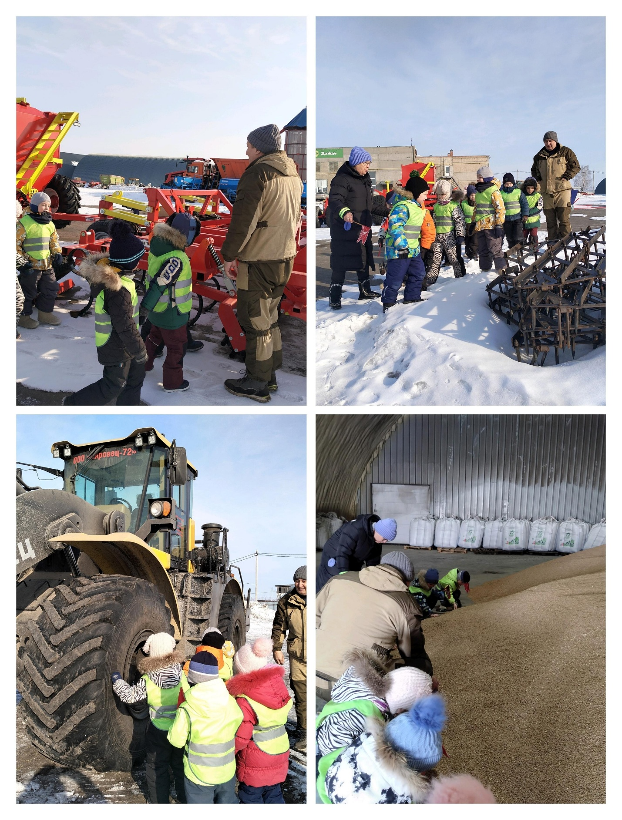
У дошкольников появился интерес к данной теме. Сформировалось целостное представление о трудовой деятельности в сельском хозяйстве взрослых, о профессиях - фермер, агроном, ветеринар, доярка, тракторист, телятница, хлебороб, комбайнер. В процессе данной работы дети узнали об истории пшеницы, откуда пришел хлеб, какое значение имеет в жизни человека. Разучили загадки, стихотворения, пословицы, поговорки. Через чтение художественной литературы, воспитывали бережное и уважительное отношение к продуктам и трудовой деятельности в сельском хозяйстве взрослых. Из своих наблюдений могу сказать, что мы на правильном пути к воспитанию подрастающего поколения. Сделаем все, чтобы ребята росли любознательными и приумножали то, чему мы их научили. И мы надеемся, что наши дети вырастут настоящими патриотами своей родины, уважающими культурное наследие своего народа, своей страны.

